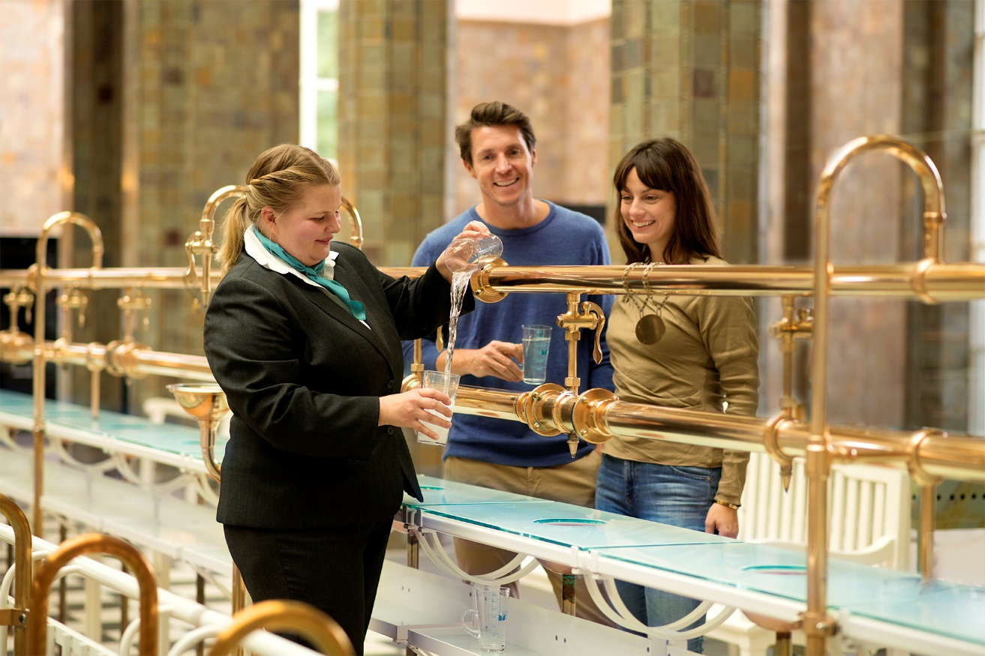
Wasser Marsch für die Gesundheit: Im Bäderland Bayerische Rhön sprudeln 21 Heilquellen in fünf Kurorten und Staatsbädern. Das mineralreiche Wasser aus den Tiefen der Erde ist ideal für eine nachhaltige, natürliche und nebenwirkungsfreie Prävention und Behandlung von Beschwerden. Hier im Bild eine Brunnenfrau in der Trinkhalle von Bad Kissingen beim typischen Wasserschwenken, um den Kohlensäuregehalt für ein angenehmes Trinkerlebnis zu reduzieren. Foto: Bayer. Staatsbad Bad Kissingen GmbH / Ingo Peters ……………………………………………………………………………………………….………………
Wasser Marsch für die Gesundheit
Im Bäderland Bayerische Rhön sprudeln 21 inhaltsreiche Heilquellen / Wohltuend für vielerlei Beschwerden / Ideal zur Prävention / Kur erlebt ein Comeback und präsentiert sich moderner denn je / Angebote zum Schnuppern

Burnout, Rückenschmerzen, Migräne, Allergien, Rheuma … die Deutschen leiden mehr denn je unter akuten und chronischen Erkrankungen. Corona, Krieg, weltweite Krisen sowie privater und beruflicher Stress setzen uns ebenfalls in hohem Maße zu. Was kann wieder zu mehr Energie und Lebensfreude führen? Ganz einfach: Wasser! Besser gesagt Heilwasser. Das Geschenk der Natur steckt voller wertvoller Mineralien und Spurenelemente, ist nachhaltig und ohne Nebenwirkungen. Es kann – wissenschaftlich nachgewiesen – lindern und heilen, wirkt entgiftend, stärkt das Immunsystem und aktiviert die Selbstheilungskräfte.

Fülle an Heilquellen mitten in Deutschland
Allein 21 Heilquellen sprudeln im Bäderland Bayerische Rhön mitten in Deutschland im UNESCO Biosphärenreservat Rhön. Diese liegen im Staatsbad Bad Bocklet, im Staatsbad und in der Stadt Bad Brückenau, im Staatsbad Bad Kissingen, sowie in den Kurorten Bad Königshofen und Bad Neustadt. Dort finden alle, die Erholung und Linderung von Beschwerden von Körper, Geist und Seele suchen, eine gebündelte medizinische und therapeutische Kompetenz in den traditionsreichen Kureinrichtungen ebenso wie in den hochmodernen, spezialisierten Fach- und Rehakliniken mit schul- und auch naturmedizinischer Ausrichtung.

Wieder zur Mitte finden durch Reize
„Der Körper hat durch eine Kur die Möglichkeit, wieder zur eigenen Mitte zu finden.“, ist Dr. Ralph Brath aus Bad Kissingen nach 37 Jahren Tätigkeit als Badearzt in Bad Kissingen überzeugt. Angesichts unseres häufig ungesunden Lebensstils haben Menschen seiner Meinung nach eine Kur notwendiger denn je. Mit gezielten Reizimpulsen durch Wasseranwendungen und darauffolgenden Entspannungsphasen schafft es der Körper nach seiner Erfahrung sehr oft, seine Selbstheilungskräfte zu mobilisieren und seine Leistungsfähigkeit wieder zu steigern.

Trinken, baden, Inhalieren
Erholung Suchende können das hochwertige und streng kontrollierte Heilwasser zur Linderung von Beschwerden, zur Regeneration und zur Prävention in vielfältiger Form genießen:
- beim Verkosten und Trinken an den Brunnen, in der Wandelhalle und Brunnenbauten
- beim Voll-/Teil- und Bewegungsbad in den Thermen und Kureinrichtungen
- beim Inhalieren am Gradierwerk
- beim Kneippen in den Kneippanlagen

Wirkung streng kontrolliert
Die „Königin unter den Wässern“ ist ein natürliches Nahrungsergänzungsmittel. Die darin enthaltenen Mineralien wie Magnesium, Calcium, Hydrogencarbonat, Chlorid oder Sulfat wirken positiv auf unterschiedlichste Erkrankungen von Organen, Skelett und auch Psyche. Wichtig: Heilwasser unterliegt, anders als Mineralwasser, dem Arzneimittelgesetz und bedarf der Zulassung durch das Bundesinstitut für Arzneimittel und Medizinprodukte. Weiterhin unterliegt das Heilwasser einer ständigen Kontrolle.

Kostenlos an die Quelle
Doch wie komme ich an das flüssige Gold aus den Tiefen der Erde? Jeder Kurort und jedes Staatsbad hat einen öffentlich zugänglichen Brunnen, an dem das Heilwasser kostenlos für den Eigengebrauch erhältlich ist. Viel erlebnisreicher ist jedoch das Trinken des Heilwassers in den historischen Kuranlagen der fünf Kurorte und Staatsbäder: dort wo schon Kaiserin Sisi und König Ludwig I. sowie viele weitere Adelsherrschaften beim Trinken durch die Prachtbauten und Kurparks lustwandelten. Der Zugang ist auch für Nicht-Kurgäste je nach Kurort mit dem Erwerb einer Tageskarte oder eines Tickets zur Besichtigung der Räumlichkeiten vor Ort möglich. Der Genuss des Heilwassers in den Anlagen ist im Preis eingeschlossen.

Beim Trinken entschleunigen
„Wichtig beim Trinken des Heilwassers ist es, sich Zeit zu nehmen, einfach mal zu entschleunigen.
Das traditionelle Wandeln zum Heilwassertrinken sorgt für eine gute Nährstoffaufnahme durch die
erhöhte Aktivität des Herz-Kreislauf-Systems.“, erläutert Gesundheitslotsin Julia Schmitt aus dem
Staatsbad Bad Kissingen. Als jüngste Brunnenfrau der Welterbestadt schenkt sie seit rund zwei Jahren
mit großem Vergnügen das Heilwasser aus den golden glänzenden Hähnen in der Brunnenhalle an die
zahlreichen Gäste aus.

Kur hat Zukunft
Und Gäste gibt es nicht nur in Bad Kissingen, sondern im ganzen Bäderland Bayerische Rhön mehr denn je. Die Kur erlebt ein Comeback in vielen Facetten und zwar auch bei den Jüngeren, wohl nicht zuletzt, weil der Stresspegel immer weiter steigt und Heilwasser zum Natur- und Nachhaltigkeitstrend der Generation 30+ perfekt passt. „Wir gehen als Kurort mit großem Optimismus in die Zukunft“, betont Werner Angermüller, Kurdirektor im vor genau 50 Jahren prädikatisierten Bad Königshofen. Zur Krönung des Jubiläums öffnet im Juli eine neu errichtete Trinkkur- und Wandelhalle mit Heilquellenlounge ihre Pforten.

Heilwasser modern inszeniert
Die Kurorte und Staatsbäder greifen den Gesundheitstrend auf und präsentieren sich frischer und moderner denn je. Der Ausschank wird zur Inszenierung in der Heilquellenlounge, beim Heilwasser-Tasting kann jedermann auf den Geschmack kommen, am Multimedia-Brunnen untermalen Musik und Licht das Wasserspiel, mancher Brunnen fließt auch in den modernen Thermenwelten wie in der KissSalis Therme in Bad Kissingen. Das begleitende Kulturangebot reicht weit über das Kurkonzert hinaus und bietet von Rock und Pop bis zu Schlager und Comedy für jeden Geschmack das Passende. Das Bewegungsangebot wird bereichert durch gefragte Achtsamkeitstrainings wie Yoga, Meditation und Waldbaden. Information und Beratung erfolgen auf Wunsch online.

Erleichterungen vom Gesetzgeber
Auch der Gesetzgeber unterstützt die Rückkehr zur Kur: So übernehmen die Krankenkassen seit rund
drei Jahren wieder die medizinischen Kosten für die ambulante Badekur. Um der steigenden Nachfrage
gerecht zu werden, wurde auf Wirken des Bäderland-Teams ganz aktuell der Kurarztvertrag deutschland-
weit geändert. So können nun Ärzte mit entsprechender Zusatzausbildung als Badearzt im Kurort praktizieren.

Welche Kurvarianten gibt es?
Ein Gesundheitsurlaub klingt nach einer guten Maßnahme? Doch was ist für mich das Richtige? Erste Anlaufstelle ist immer der Hausarzt. Die Bad Kissinger Gesundheitslotsin Julia Schmitt rät zur frühzeitigen Planung. Acht Wochen Vorlauf sollten es sein, um die therapeutischen Maßnahmen gut terminieren zu können. Weiterhin informieren die Kurorte und Staatsbäder über Aufenthaltsformen, die (wieder) zu mehr Lebensqualität führen sollen.

Das sind die häufigsten Kurformen:

- Ambulante Badekur / Trinkkur – ideal für gesundheitsbewusste Menschen zur Prävention: Kurort und Unterkunft sind frei wählbar; die Anwendungen lassen viel Raum zur Regeneration; 100% der Arzt- und 90% der Heilmittelkosten werden von der gesetzlichen Krankenkasse übernommen. Empfohlene Dauer: zwei bis drei Wochen
Antrag über den Hausarzt für den Kurarztschein
- Reha – ideal für Patienten bei akuten Beschwerden: Für den Kurort kann ein Wunsch angegeben werden, die Auswahl trifft jedoch je nach Krankheitsbild die Krankenkasse. Die Kosten für Unterkunft, Verpflegung und medizinische Leistungen trägt der zuständige Kostenträger. Krankenkasse, Unfallversicherung und vor allem bei Berufstätigen die Rentenversicherung. Der Fokus liegt hier auf einem intensiven Therapieplan.
Dauer drei bis fünf Wochen
Der Antrag für eine Anschlussheilbehandlung übernimmt der Sozialdienst des behandelnden
Krankenhauses. Ein Antrag auf Rehabilitation muss der Versicherte gemeinsam mit seinem
Fach- oder Hausarzt stellen.
- Mutter-Kind-Kuren, Mutter-Vater-Kind-Kuren, Familienkuren – ideal bei Vorerkrankungen und zur Prävention. Die Kosten trägt die Krankenkasse des Elternteils.
Dauer drei Wochen
Antrag über den Hausarzt
- Gesundheitsaufenthalt oder Wellnessurlaub – ideal für jedermann zur Orientierung und zum
Kennenlernen der Vorteile eines Kuraufenthaltes.
Dauer individuell wählbar, Wochenende und mehr
Beratung über Kurverwaltungen

Kompetenz und gutes Klima
Warum gerade Kur & Co im Bäderland Bayerische Rhön?
Die Region ist durch ihre zentrale Lage mitten in Deutschland auf kurzen Wegen erreichbar.
Die fünf prädikatisierten Kurorte und Staatsbäder bilden in geringer Distanz zueinander ein etabliertes medizinisches Kernzentrum.
Durch die medizinische Vielfalt hat die Region höchste Anerkennung erreicht.
Die Lage im UNESCO Biosphärenreservat Rhön, einem Mittelgebirge mit mildem Reizklima, trägt zu Erholung und Genesung bei.

Besonderheiten im Bäderland Bayerische Rhön auf einen Blick:
Bad Bocklet:
Verbindung von Kur, Kneipp und Ayurveda
Balthasar-Neumann-Quelle: Jubiläumsveranstaltungen zum 300-jährigen Bestehen im Jahr 2024

Stadt Bad Brückenau
Georgi-Quelle als einzige Trinkkur in Bayern verordnungsfähig
Führungen mit der Badefrau Frieda – im Jahr 1928

Staatsbad Bad Brückenau
Hist. Staatsbad-Ensemble, Schlosspark mit Sonnen-Plateau und Kräutergarten, Landschaftspark
Heilquellen-Lounge und Vital Spa Garten

Bad Kissingen
Größtes bayerisches Staatsbad und Teil der Welterbestätte „Die bedeutenden Kurstädte Europas“ / Größte Wandelhalle Europas, erbaut 1910/11, Länge 90 m
Brunnenfrauen und Gesundheitslotsin

Bad Königshofen
1. Naturheilwassersee Deutschlands mit 100% Mineralheilwasser
Öffentlich zugänglicher Gradierpavillon im Kurpark
Im Juli Eröffnung neue Trinkkur- und Wandelhalle mit Heilquellenlounge

Bad Neustadt
Einkaufs- und Kulturstadt
Standort des europaweit bekannten medizinischen Standortes RhönCampus

In einem Bad zu Gast – in fünf Bädern herzlich willkommen
Einen Überblick über die medizinische Kompetenz und die Heilquellen-Vielfalt vermittelt die Website www.baederland-bayerische-rhoen.de“. Inspirationen für die Auszeit vom Alltag findet man zudem auf Facebook und Instagram. Zum Service im Bäderland Bayerische Rhön gehört die beliebte Gästekarte mit vielen Vorteilen und Vergünstigungen in allen fünf Kurorten und Staatsbädern. Von Mai bis Ende Oktober verbindet zudem der Bäderlandbus die Kurorte bequem miteinander.
………………………………………………………………………………………………………………

Weitere Bildunterschriften:
Bad Bocklet_Stahlbad.jpg
Ein genussvolles Entspannungsbad im Heilwasser der Balthasar-Neumann-Quelle im Staatsbad Bad Bocklet – so macht Gesundheitspflege Spaß. Foto: Staatsbad und Touristik Bad Bocklet GmbH

Bad Brückenau_Heilquelle.jpg
Heilwassertrinken im modernen Ambiente der Heilquellenlounge im Staatsbad Bad Brückenau. So funktionieren Trinkkuren heute. Foto: BayerischesStaatsbadBadBrueckenau_JanGreune.jpg
Bad Kissingen_Gesundheitslotsin.jpg
Interesse an einem Gesundheitsaufenthalt? Im Staatsbad Bad Kissingen berät Gesundheitslotsin Julia Schmitt mit ihrem einzigartigen Service sogar online. Foto: Bayer. Staatsbad Bad Kissingen GmbH_Benjamin Kiesel

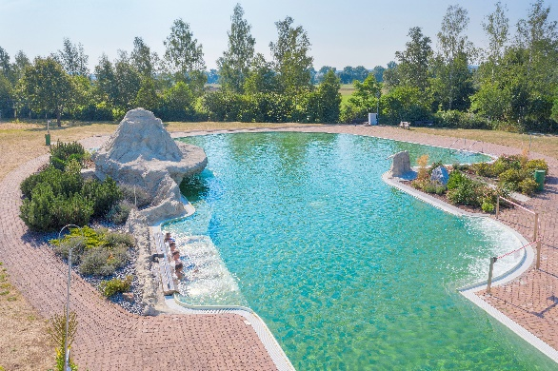
Bad Königshofen_Heilwassersee.jpg
Eintauchen und gesund werden oder bleiben: Seit genau 20 Jahren gibt es den 1. Naturheilwassersee Deutschlands in Bad Königshofen. Zu 100% gefüllt mit reinstem Mineralheilwasser. Foto: Kurverwaltung Bad Königshofen

Bad_Neustadt_Spingbrunnen.jpg
Wasser rauscht, sprudelt und plätschert im Kurort Bad Neustadt überall, ob in den Kureinrichtungen, im Sportbad oder auf dem Marktplatz mit seinem bunten Freizeitangebot, der jeden Gesundheitsaufenthalt mit schönen Erlebnissen bereichert. Foto (c)Tourismus und Stadtmarketing Bad Neustadt GmbH
………………………………………………………………………………………………………………
INFO: Bäderland Bayerische Rhön
Geschäftsführer Dr. Matthias Wagner
Anschrift Bäderland Bayerische Rhön GmbH & Co. KG Sieboldstraße 7, 97688 Bad Kissingen
Tel. 0971 7236-136
E-Mail: wagner@gesundheitsregion-baederland.de

Ansprechpartner für Redaktionen: texTDesign Tonya Schulz GmbH, T. 09777 32 35,
info@text-design.de

